在cmd中安裝下列套件

pip install line-bot-sdk

pip install bs4

pip install pandas

pip install requests

pip install pymongo

pip install Django

pip install ngrok

pip install mongodb

全部安裝好記得重開cmd

下載MongoCompass，開啟後按下Connect

並新建一個Database，取名”restaurant_line_bot”

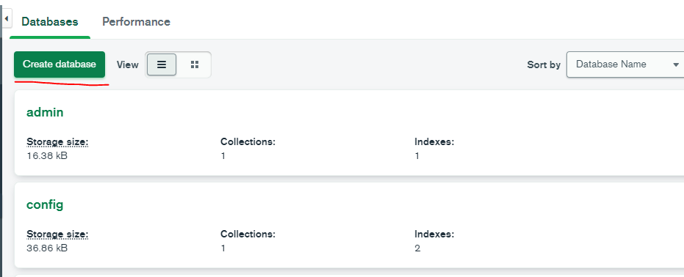

執行restaurant_crawlers.py

該隻程式會將”愛食記”的搜尋結果爬蟲下來，並儲存至restaurant_crawlers.csv、MongoDB中

註冊ngrok帳號，完成將獲得一組個人token

開啟ngrok.exe

輸入 ngrok authtoken <個人token>

輸入ngrok http 8000

完成後會出現以下畫面

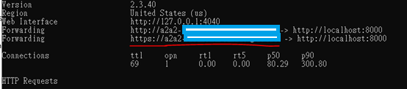

紅底線處複製下來，貼到 [https://developers.line.biz/console/channel/[user_id]/messaging-api](https://developers.line.biz/console/channel/%5buser_id%5d/messaging-api) 的Webhook URL

以及貼到mylinebot.mylinebot.settings中的ALLOWED_HOSTS(僅貼上<https://後的字串>)

兩處都貼好後，開啟cmd到mylinebot中

輸入python manage.py runserver

按下Webhook URL下方的Verify，出現Success即為串連成功

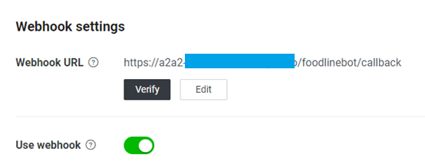

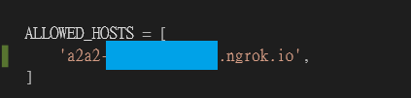

[https://manager.line.biz/account/[bot_id]/richmenu](https://manager.line.biz/account/%5bbot_id%5d/richmenu)

更改下面三個按鈕的版面，除了按鈕照片可以直接動，其他文字要動的話程式也要跟著改

[https://manager.line.biz/account/[bot_id]/setting](https://manager.line.biz/account/@023gjlpk/setting)

更改BOT名稱跟照片

[https://manager.line.biz/account/[bot_id]/setting/response](https://manager.line.biz/account/@023gjlpk/setting/response)

更改BOT歡迎詞